 | 信息工程学院《数据挖掘》设计报告书

Knn朝鲜文文本相似度计算系统

设计人员： | 李伟康_1240069
所在班级： | 12级计算机二班
报告撰写人： | 李伟康_1240069

2015年3月3日
- 系统功能
对朝鲜文语料进行分析，计算朝鲜文文本之间的相似度。

- 分析设计
- 程序流程图
系统的简要流程图如下：
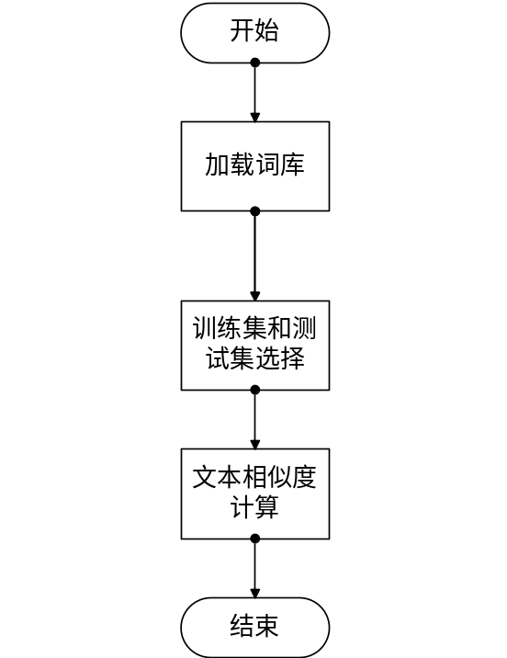
- 重要程序说明
- 爬虫程序
爬虫是实现自动地从网上获取相关信息的程序或脚本。其工作机制如下：

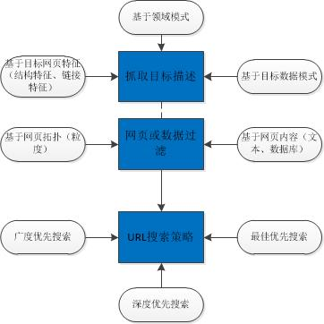

系统的爬虫获取信息的网站为kr.people.com.cn/。利用jsoup知识对网页进行分析，找出特定信息对应的网页标签。然后，将标签写入配置文件并交付给爬虫进行爬取，获取原始语料。限于机器性能，系统获取了将近200篇语料。利用这些语料来形成训练集和测试集。
- 分词系统介绍
该系统采用正向最大匹配方法对朝鲜文进行分词，即对于文中的每一句从左至右进行分析，具体过程如下：
- 根据词库确定分割的最大长度Length。
- 设置两个移动标记位，W_S（字段开始位）、W_E（字段结束位），赋W_S初值为0，W_E初值为Length。
- W_E依次递减，直至截取到与本地词库相对应的字段。此时，令W_S和W_E的值相等。重复该步骤，直至到本句结束。
- 将切分好的文本信息装入ArrayList<Word_L>类型的容器，待“地名识别”阶段进行使用。
（备注：Word_L为自定义的数据类型，包括词语的内容，词语的词性及词语的释义）
- 文本相似度计算方法概述
该系统利用TF-IDF方法进行权重计算，利用向量夹角余弦定理进行文本相似度计算。具体处理过程如下：
- 朝鲜文本特征选择
- 构建训练集和测试集
- 朝鲜文文本权重计算
- 构建向量空间模型
- 文本相似度计算

- 源程序
详见附录：源程序。

